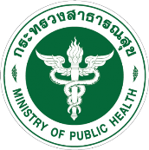
แบบฟอร์มที่ 2
แบบรายงานผลการดำเนินงานตามแผนปฏิบัติการส่งเสริมคุณธรรมของชมรมจริยธรรมของหน่วยงานในสังกัดสำนักงานปลัดกระทรวงสาธารณสุข
ราชการบริหารส่วนภูมิภาค ประจำปีงบประมาณ พ.ศ. 2563

 รอบ 6 เดือน (1 ตุลาคม 2562-31 มีนาคม 2563)
◻ รอบ 12 เดือน (1 ตุลาคม 2562-30 กันยายน 2563)
ชื่อชมรมจริยธรรมสำนักงานสาธารณสุขอำเภอช้างกลาง หน่วยงาน สำนักงานสาธารณสุขอำเภอช้างกลาง
สถานที่ตั้งเลขที่ 198 หมู่ที่ 10 ตำบลหลักช้าง อำเภอช้างกลาง จังหวัดนครศรีธรรมราช
ชื่อผู้ประสานงาน นางสาวนันทะรี เทพราช โทรศัพท์ 089-5904666
ผลการดำเนินงานตามแผนปฏิบัติการส่งเสริมคุณธรรมของชมรมจริยธรรมในสังกัดสำนักงานปลัดกระทรวงสาธารณสุข ราชการบริหารส่วนภูมิภาค ประจำปีงบประมาณ พ.ศ. 2563
กิจกรรม | การดำเนินงาน |  | จำนวน | ผลการดำเนินงาน | หมายเหตุ
 | ดำเนินการแล้ว | ยังมิได้ดำเนินการ
1. กิจกรรมอบรมเจ้าหน้าที่เรื่องคุณธรรม จริยธรรมเกี่ยวกับจริยธรรมข้าราชการ จรรยาข้าราชการจรรยาบรรณวิชาชีพคุณธรรมที่พึ่งประสงค์ ค่านิยมองค์กรตามหลักเศรษฐกิจพอเพียง | / |  | 1 ครั้ง | มีเจ้าหน้าที่เข้าร่วมการประชุม จำนวน 42 คน
2. กิจกรรมยกย่อง เชิดชูผู้มีคุณธรรม จริยธรรมในองค์กรและจิตอาสา | / |  | 1 ครั้ง | มีผู้ได้รับรางวัลในการดำเนินงานในการประเมินคุณธรรมและความโปร่งใส 1 รายและรางวัลผู้มีจิตอาสา 1 ราย
3. กิจกรรมการประกาศเจตจำนงสุจริตของผู้บริหารในการขับเคลื่อนองค์กรคุณธรรม | / |  | 1 ครั้ง | ผู้บริหารได้ประกาศเจตจำนงสุจริตของสำนักงานสาธารณสุขอำเภอช้างกลาง เมื่อวันที่ 9 ธ.ค.63
4. กิจกรรมร่วมงานวันสำคัญทางศาสนาและงานรัฐพิธีต่างๆ | / |  | 2 ครั้ง | 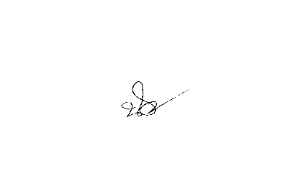  -จนท.ร่วมงานทำบุญตักบาตรและถวายบังคม ในวันที่ 5 ธันวาคม 2562  -วันปฏิบัติธรรมสวนะ (วันพระ) ประจำปี 2563 ณ วัดเทพกุญชร อ. ช้างกลาง จ.นครศรีธรรมราช

ลงชื่อ ผู้รายงาน
( นางสาวนันทะรี เทพราช )
ตำแหน่ง นักวิชาการสาธารณสุขชำนาญการ
เลขานุการชมรมจริยธรรม
วันที่ 2 เดือน มีนาคม พ.ศ. 2563

